对象
儿童、出国留学生
目的
培养儿童的良好的行为习惯和礼仪意识
内容
究竟什么是青少年礼仪？
简单来说，礼仪就是教孩子养成良好的社会交往与学习生活的好习惯，引导孩子让孩子知道做人的边界与尺度。在礼仪的规则中教会孩子尊重和爱，从小培养孩子一颗温暖的爱心，内心有多美好行为就有多美好。
青少年礼仪是让青少年知道在家庭，学校和社会活动中所应该遵守的行为规范，不仅知道，更需要通过课程的引导帮助孩子在生活中实践礼仪。教孩子从小事做起，成为更受欢迎的人。在成人礼仪的培训中我们经常说这样一句话，观察一个人一天的生活，见微知著，就能知道他是怎样的一个人。

小淑女小绅士坐姿教学

让孩子无论在生活中还是课堂中养成良好的坐姿习惯，展现孩子的自信和良好的精神面貌，给老师和朋友们留下良好的印象，为孩子赢得大家的尊重和喜爱。
养成良好的肢体习惯，有利于脊椎和孩子身体的健康发育
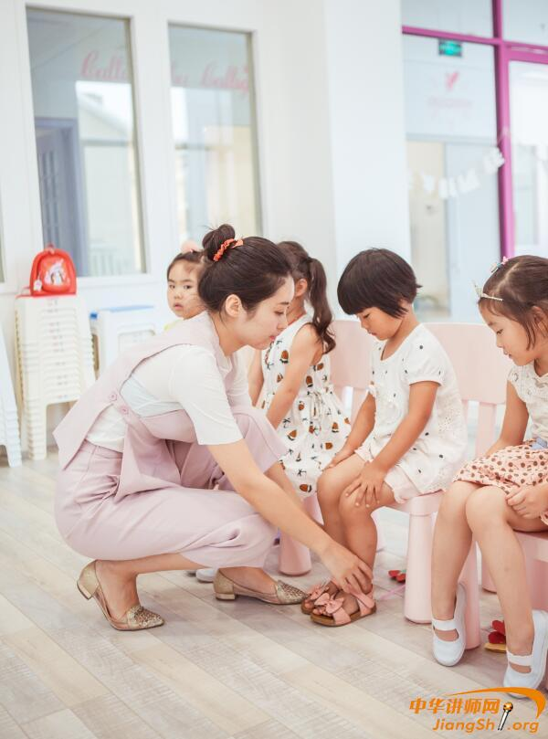
小淑女小绅士站姿走姿教学
什么养的肢体语言表达孩子什么养的内心，是正气内存，还是颓废消极。正确的肢体习惯，也帮助孩子强化内在的正气与自信，得到大家的认可和喜爱。
养成良好的肢体习惯，有利于脊椎和孩子身体的健康发育
通过顶书训练增强孩子的颈部力量、纠正歪肩斜胫、练习孩子的专注力
走姿训练和孩子的模特走秀结合起来，我们会提供一些舞台和出演微电影的机会，让孩子大胆的展示自己，锻炼孩子的胆量、增加孩子的自信

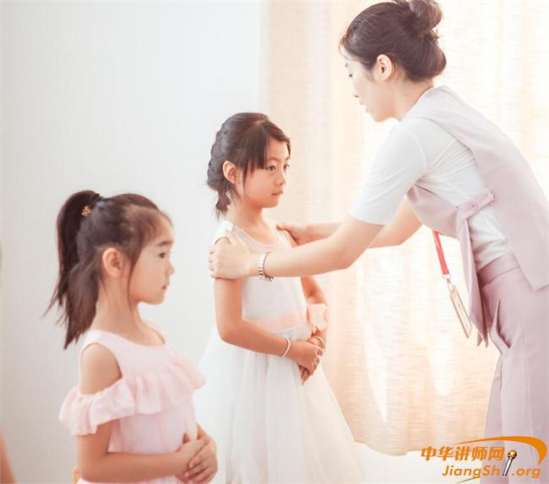
演讲礼仪与自我介绍的礼仪
教孩子在公共场合如何得体的发言与进行自我介绍，让大家对你印象深刻，赢得大家的喜爱和认可，自己也获得满满的自信和快乐。
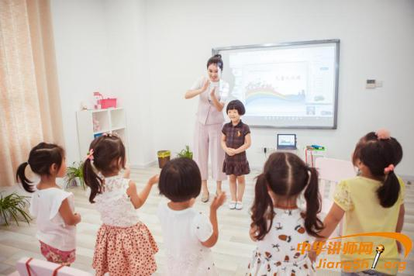

具体课程情况还需跟老师具体沟通了

